Inscrição para Apresentação de Trabalho no VII EPEM
Tipo: Cursos e oficinas
Duração: 4 horas
Apresentação oferecida por:
1) Alessandra Zeman do Nascimento
- Aluna do Mestrado Profissional no Ensino da Matemática/ PUC-SP
- Professora Titular do Ensino Fundamental II da Rede Pública Municipal de São Paulo
- Professora do Colégio Claretiano São Paulo
- Contato: Tr. Ipiranga do Piauí, 37, Vila Ivone, São Paulo, SP, CEP: 03275-180
(11) 62115190, 95794690, alessandrazn@uol.com.br

2) Mercedes Villar Fiel
- Aluna do Mestrado Profissional no Ensino da Matemática/ PUC-SP
- Professora do Ensino Médio da Rede Pública Estadual de São Paulo
- Contato: Rua Reverendo Simonton, 143, Vila Ema, São Paulo, SP, CEP: 03284-150
(11) 68496959, mercedesvillar@uol.com.br
Resumo:
Foi a necessidade de relacionar distâncias com ângulos que levou astrônomos de diversos povos, como os babilônicos, gregos, árabes e hindus, a criarem a Trigonometria. Embora em 500A.C. já se encontravam registros sobre relações entre cordas e círculos, os estudos de Eratóstenes (276A.C.-194A.C.) e Aristarco de Samos (310A.C.-230A.C.), são considerados os primeiros trabalhos sobre Trigonometria. No final do século II A.C., o astrônomo grego Hiparco de Nicéia (180A.C.-125 A.C.) construiu a primeira tábua trigonométrica. Quatro séculos depois, outro estudioso grego, de nome Ptolomeu, expôs em seu livro “O Almagesto” métodos usados na construção de tábuas trigonométricas. Estes incríveis matemáticos e astrônomos da Antigüidade procuraram desvendar o que parecia impossível para sua época. Desprovidos de instrumentos apropriados e da tecnologia, calcularam algumas distâncias astronômicas (circunferência da Terra, distâncias Terra-Sol/Terra-Lua), ora com bastante sucesso, ora com resultados longínquos do que hoje conhecemos. O que importa é que embora os dados que obtiveram no passado fossem imprecisos, os métodos utilizados são no mínimo inovadores, criativos, e dotados de grandes conhecimentos geométricos. Procuramos então verificar como a Astronomia se desenvolveu antes e também depois destes célebres pesquisadores.
O instrumento mais importante parece ter sido o Relógio de Sol que possibilitou a observação dos solstícios e equinócios. Assim, não foi possível deixar de atentar ao zênite, à latitude, à longitude, e aos eclipses. Outros eram conhecidos como Astrolábio e o Skaphe, com os quais podiam realizar medições de ângulos. Assim, pretendemos demonstrar algumas das aplicações da geometria na Astronomia.

Proposta de trabalho:
1) Conteúdo:
Nossa apresentação terá início com tópicos da História da Astronomia, com ênfase nos modelos geométricos (o modelo da escola de Pitágoras, o modelo Geocêntrico de Eudoxo, o modelo heliocêntrico de Aristarco, o modelo ptolomaico) do Sistema Solar, para então tratar de sua evolução nos últimos quatro séculos.
A partir de então, mostraremos o método de Eratóstenes para calcular a medida da Terra, bem como seus erros e simplificações. Estaremos abordando temas interdisciplinares como: zênite, estações do ano, latitudes, longitude. Faremos uma comparação entre o método de Eratóstenes e os estudos modernos da forma e tamanho da Terra.
Este é o momento de tratarmos dos eclipses e do relógio de Sol, pois mostraremos como Aristarco e Hiparco calcularam as distâncias Terá-Sol/ Terra-Lua.
A exposição teórica será finalizada com uma alusão ao surgimento da Trigonometria, seu significado, a construção das primeiras tábuas trigonométricas e sua importância nos estudos astronômicos.
Então distribuiremos uma lista de exercícios, com doze atividades para serem desenvolvidas em duas horas.
2)Objetivo:
Mostrar que a Trigonometria surgiu da necessidade de relacionar distâncias com ângulos. Esclarecer que a Astronomia pode constituir-se de uma importante estratégia do professor de Matemática para ensinar Geometria (semelhança de triângulos), e em particular a Trigonometria (seno, cosseno, tangente e seus respectivos significados).
3) Recursos didáticos:
Utilizaremos: transparências e uma lista de exercícios (calculadora, transferidor, régua e compasso).
4) Segue alguns exercícios que aplicaremos em nossa apresentação:
- Indique um método para calcular a distância do ponto A ao encontro das duas retas r e s.
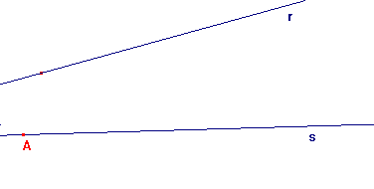
- Como Eratóstenes calculou o raio da terra? O que ocorre com a sombra mínima no trópico de Capricórnio e no Trópico de Câncer (utilize solstícios e equinócios)?
- Um homem sobe numa torre de altura h com duas ripinhas de madeira articuladas por um parafuso e um transferidor. Uma das ripinhas é colocada perpendicularmente ao solo e com a outra mira-se a linha do horizonte. Com um transferidor mede-se o ângulo formado pelas ripinhas. Descrever um método para calcular o raio da Terra.
- A) Estenda o seu braço e estique o seu polegar. Peça ao seu colega para medir a distância do seu olho ao polegar e também a largura do polegar. Agora calcule e ângulo de visão olho-polegar.
- Estenda o seu braço e com um círculo de diâmetro 0,5 cm tente esconder o Sol. É possível? E a Lua?
- A latitude de um ponto P da superfície da Terra é o ângulo que a reta OP forma com o plano do Equador (O é o centro da Terra). No dia 21 de março, os raios solares são paralelos ao plano do Equador. Calcule o comprimento da sombra projetada, no dia 21 de março, ao meio dia, por um prédio de 30 metros de altura, localizada a 30º. de latitude.
- Como Hiparco mediu a distância terra-Lua?
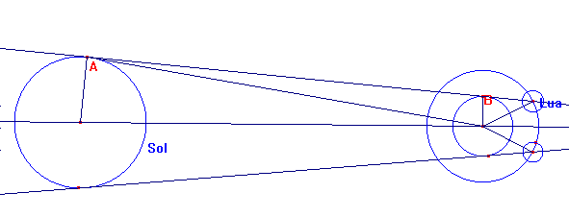
Os gregos sabiam que o ângulo visual Terá-Sol e Terra-Lua era de 0,5º. Hiparco mediu o tempo que a Lua permaneceu no cone da sombra durante o eclipse lunar e a partir desta informação calculou a distância Terra-Lua. Proponha um método para calcular a distância terra-Lua.
- Como Aristarco mediu a distância terra-Sol?
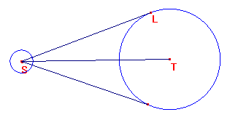
O ângulo LTS encontrado por Aristarco foi de 87º. (Hoje se sabe que o valor real é 89,86º.). Calcule a distância Terra-Sol e compare com o valor obtido por Aristarco.
- Entre outros: Cálculo da distância do Planeta Vênus ao Sol e do Planeta Mercúrio ao Sol. Determinação da altura de um prédio usando duas sombras de uma vareta de comprimento dado. Cálculo da altura de uma montanha usando um teodolito. Cálculo da distância entre dois pontos inacessíveis.

